Natáčení filmu Gump – jsme dvojka skončilo procházkou na Blaník

Poslední scénu do filmu pojali tvůrci snímku Gump – jsme dvojka opravdu velkolepě. Zahrálo si v ní totiž na deset tisíc pejskařů s jejich třemi a půl tisíci mazlíčky. Na programu byl společný výšlap na horu Blaník, který vedli herci Vica Kerekeš, Richard Krajčo, Štěpán Kozub a Nela Boudová. Natočený materiál nyní míří do střižny a nový film režiséra F. A. Brabce přijde do kin v březnu 2024.

V rámci pokračování filmu o Gumpovi vytvořili tvůrci rekord v počtu psů ve filmu. Navzdory letním teplotám se o víkendu v Louňovicích pod Blaníkem sešlo bezmála deset tisíc lidí se třemi a půl tisíci psy. Poté, co zhlédli program na pódiu, statečně absolvovali výšlap na horu Blaník. Gumpa tak kromě nich před kamerou na horu doprovázeli herci Vica Kerekeš, Richard Krajčo, Štěpán Kozub a Nela Boudová. V čele průvodu dodávali energii ostatním a po náročném výletu se ještě se zájemci ochotně fotili a podepisovali knihy o Gumpovi.

„Jsem nadšený z lidí, kteří sem dnes přišli,“ neskrýval radost z rekordního počtu unikátních komparzistů režisér filmu F. A. Brabec. „Tak disciplinovaný komparz lidí a psů, to je sen každého režiséra! Moc chválím jejich vytrvalost i dobrou náladu, kterou si i ve velkém horku zachovali,“ dodal.

Aby pejsky během výšlapu nepálily tlapky a snížila se teplota cesty, kropili místní dobrovolní hasiči cestu na Blaník. O vodu a občerstvení pro psy se postaralo Super zoo, náladu po výkonu zvedl akustický koncert Olgy Lounové. V rámci programu, který ve spolupráci s produkcí filmu připravilo rádio Blaník a zazpíval v něm i Richard Krajčo, se přítomní dozvěděli výslednou sumu z prodeje malovaných kamínků s motivy Gumpa. Částka 510 tisíc korun bude rozdělena 25 organizacím, které pomáhají týraným nebo opuštěným psům.

A jak vnímají natáčení pokračování oblíbeného filmu samotní herci? „Myslím, že dvojka bude určitě jiná, než jednička. Bude o trochu vtipnější a možná o chlup dojemnější,“ svěřil se Štěpán Kozub, jehož postava Křiváka zapluje úplně přirozeně mezi ostatní. „Byl to pořádný punk, protože natáčení se zvířetem je vždycky komplikované, ale myslím, že nám to s Gumpem šlo,“ doplnil poslední natáčecí den Richard Krajčo.

„Bude to taková pohádku pro pro dospělé i pro mladé,“ vysvětlila Vica Kerekeš, představitelka Kostičky. A režisér F. A. Brabec přitakává. „Šlo nám o to, aby byl obsah nějakým způsobem nejen pokračováním toho, co jsme už jednou uvařili, ale aby to celé mělo nějakou další hodnotu.“ Ve dvojce je tak mnohem větší prostor pro lásku a vtip. „Bude to film o vtipných věcech, které mezi člověkem a zvířetem vznikají,“ dodal producent snímku a scenárista Filip Rožek.

Kromě zmíněných herců a zvířat se fanoušci filmu o Gumpovi mohou těšit i na herce z původního obsazení – Bolka Polívku, Evu Holubovou, Ivanu Chýlkovou, Karla Rodena, Zbygniewa Czendlika či influencerku Annu Šulcovou. Hlas Gumpa opět uslyší v podání herce Ivana Trojana, který namluví i audioknihu. Film Gump – jsme dvojka uvidí diváci v kinech od 28. 3. 2024 díky distribuční společnosti Bioscop.

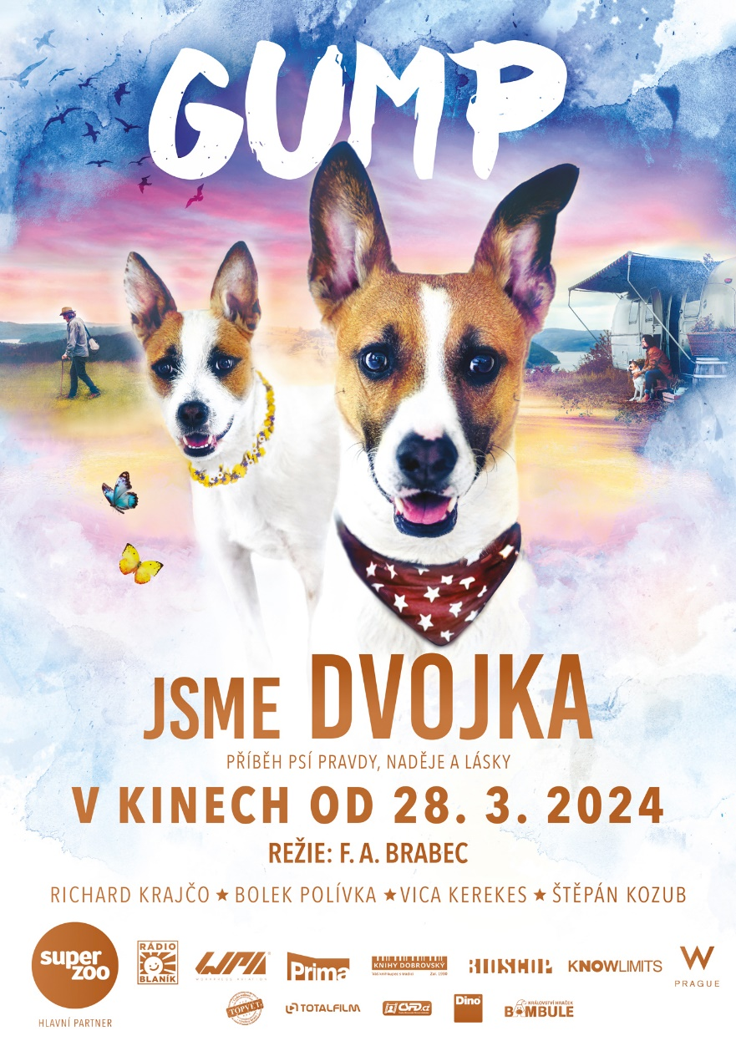
Herci:
Oříšek: Richard Krajčo
Křivák: Štěpán Kozub
Béďa: Bolek Polívka
Ivana (Kostička): Vica Kerekes
Farář Křížek: Zbigniew Czendlik
Veterinář: Karel Roden
Řezník: Josef Vojtek
Dále hrají: Eva Holubová, Ivana Chýlková, Patricie Pagáčová, Anna Šulcová, hlas Gumpa – Ivan Trojan a další

Tvůrci
Scénář a producent: Filip Rožek
Kamera a režie: F. A. Brabec
Výkonná producentka: Kateřina Špůrová
Architekt: Václav Novák
Kostýmní výtvarnice: Jaroslava Brabcová Pecharová
Umělecká maskérka: Helena Staidlová
Zvuk: Marek Ronec, Jiří Klenka
Hudba: Jan Jirásek
Střih: Alois Fišárek

Film: ČR
Žánr: Rodinný/dobrodružný

Synopse:
Gumpova nová filmová cesta začne přesně tam, kde ta předchozí skončila. Se svým milovaným Béďou Kozím Bobkem projdou příběhem, který už jim dávno předtím napsaly hvězdy.Film pro všechny, kteří dokážou číst ze psích očí, ale i pro ty, kteří to zatím neumějí a nebo nevěří, že je to možné.

